АНАЛИЗ РЕЗУЛЬТАТОВ ГОСУДАРСТВЕННОЙ ИТОГОВОЙ
АТТЕСТАЦИИ ВЫПУСКНИКОВ 9 КЛАССОВ В ФОРМЕ ОГЭ
(ПРЕДМЕТЫ ПО ВЫБОРУ)

БИОЛОГИЯ
Согласно Закону «Об образовании в Российской Федерации» освоение образовательных программ основного общего образования завершается обязательной государственной итоговой аттестацией выпускников общеобразовательных учреждений независимо от формы получения образования.
Государственная (итоговая) аттестация выпускников 9-х классов в 2017-2018 учебном году проведена в соответствии с федеральными, региональными и муниципальными документами и в сроки, установленные для общеобразовательных учреждений, реализующих программы основного общего образования.

Основной государственный экзамен по биологии в 2018 году сдавали в форме ОГЭ 6395 выпускника (в 2017 г. – 6684, в 2016 г. – 6897, в 2015 году – 595, в 2014 году – 228), что составило 33,4% от общего количества выпускников 9 классов. В проведении экзамена участвовало 42 территории области. Самыми представительными по количеству участников экзамена по биологии были такие территории, как г.Орск – 801 чел., г. Оренбург. Северный округ – 597 чел., г. Оренбург. Южный округ – 366 чел., г. Новотроицк – 304 чел., г. Соль-Илецк – 293 чел., Оренбургский район – 267 человек.

В целом успеваемость по результатам экзамена по биологии составила 98,5%, а качество обучения – 50% (в 2017г – 43,96%, в 2016г - 36,8%). Ниже в таблице 1 представлены результаты ГИА выпускников 9-х классов по годам.
Таблица 1
Результаты государственной итоговой аттестации
выпускников 9 классов ОГЭ по биологии по пятибалльной шкале

Год | Кол-во  участников | «2» |  | «3» |  | «4» |  | «5»
2014 | 228 | 0 | 0% | 94 | 41,2% | 117 | 51,3% | 17 | 7,5%
2015 | 595 | 3 | 0,5% | 265 | 44,5% | 285 | 47,9% | 42 | 7,1%
2016 | 6897 | 249 | 3,6% | 4112 | 59,6% | 2364 | 34,3% | 172 | 2,5%
2017 | 6684 | 6 | 0,09% | 3737 | 55,9% | 2643 | 39,5% | 298 | 4,46%
2018 | 6395 | 98 | 1,53 | 3098 | 48,44 | 2681 | 41,92 | 518 | 8,10

По результатам аттестации успеваемость по биологии в 2018г составила 98,5%, (в 2017г – 99,91%, в 2016г – 96,4%), следует сказать, что, по сравнению с предыдущим годом, качество обучения повысилось на 6%.
Отметим, что в 20 муниципалитетах из 42 участвовавших, успеваемость составила 100%, т.е. на ОГЭ по биологии ни один ученик не получил оценку «2».
Средний тестовый балл участников ОГЭ по биологии в 2018 г составил 26, что соответствует школьной отметке «4» по пятибалльной системе оценивания (таблица 2).

Таблица 2
Итоги ОГЭ – 2018 в сравнении с 2017 годом.
Средний тестовый балл ОГЭ по биологии
2016-2017 уч/год |  | 2017-2018 уч/год
Максимальный балл | Средний тестовый балл | Максимальный балл | Средний тестовый балл
46 | 24,9 | 46 | 26
Кол-во участников ГИА, получивших максимальный балл/% |  | Кол-во участников ГИА, получивших неудовлетворительный результат/%
2017 год | 2018 год | 2017 год | 2018 год
1 | 0 | 112 | 98
Процент участников ГИА, получивших максимальный балл |  | Процент неудовлетворительных результатов (до пересдачи)
0,001 | 0 | 1,7 | 1,5

Диаграмма 1
Результаты экзамена по биологии за 3 года (в процентах)
Представленная выше таблица 2 и диаграмма 1 результатов экзамена по биологии выпускников основной школы за три года показывают, что существенно уменьшилось количество двоек и троек, наблюдается увеличение четверок и пятерок, соответственно мы можем увидеть рост качества обучения. Все эти факты говорят об осознанном выборе выпускников предмета биологии для сдачи итоговой аттестации.
По результатам экзамена по биологии выпускников 9-х классов Оренбургской области средний тестовый балл составил 26 баллов (в 2017г – 24,9). Максимальные 46 баллов не набрал ни один ученик (в 2017г был один ученик, 0,01%). По результатам экзамена по биологии в 2018г средняя оценка по предмету повысилась до 3,6 (в 2017г – 3,5, в 2016г – 3,4).
Выще областного показателя средний тестовый балл по биологии зафиксирован в 19 муниципалитетах (45%) из 42 (см. таблицу 3).
Таблица 3
№ | Территория | Средний балл
1 | ОО Северный район | 32,62
2 | УО г. Бугуруслан | 29,72
3 | ОО ЗАТО Комаровский | 29
4 | ОО Матвеевский район | 29
5 | ОО Пономаревский район | 28,8
6 | г. Оренбург. Южный округ | 28,75
7 | УО Красногвардейский район | 28,25
8 | ОО Первомайский район | 28,14
9 | г. Оренбург. Северный округ | 27,95
10 | ОО Новоорский район | 27,44
11 | УО г. Новотроицк | 27,29
12 | УО г. Бузулук | 27,02
13 | УО Оренбургский район | 26,91
14 | ОО Шарлыкский район | 26,89
15 | ОО Акбулакский район | 26,82
16 | ОО Асекеевский район | 26,64
17 | УО Светлинский район | 26,22
18 | ОО Александровский район | 26,08
19 | ОО Соль-Илекский городской округ | 26,01

Таблица 4
Рейтинговый ряд МОУО по среднему баллу по биологии в 2018 году.

№ | Территория | Средний балл
1 | ОО Северный район | 32,62
2 | УО г. Бугуруслан | 29,72
3 | ОО ЗАТО Комаровский | 29
4 | ОО Матвеевский район | 29
5 | ОО Пономаревский район | 28,8
6 | г. Оренбург. Южный округ | 28,75
7 | УО Красногвардейский район | 28,25
8 | ОО Первомайский район | 28,14
9 | г. Оренбург. Северный округ | 27,95
10 | ОО Новоорский район | 27,44
11 | УО г. Новотроицк | 27,29
12 | УО г. Бузулук | 27,02
13 | УО Оренбургский район | 26,91
14 | ОО Шарлыкский район | 26,89
15 | ОО Акбулакский район | 26,82
16 | ОО Асекеевский район | 26,64
17 | УО Светлинский район | 26,22
18 | ОО Александровский район | 26,08
19 | ОО Соль-Илекский городской округ | 26,01
20 | ОО Кваркенский район | 25,76
21 | ОО Адамовский район | 25,74
22 | УО г. Бугуруслан | 25,74
23 | ОО Гайский городской округ | 25,68
24 | УО Октябрьский район | 25,51
25 | ОО Грачевский район | 25,45
26 | УО г. Орск | 25,16
27 | ОО Курманаевский район | 25,03
28 | ОО Тоцкий район | 24,79
29 | ОУ Абдулинский район | 24,66
30 | ОО Бузулукский район | 24,22
31 | ОО Тюльганский район | 23,95
32 | ОО Новосергиевский район | 23,89
33 | ОО Илекский район | 23,85
34 | УО Кувандыкский городской округ | 23,83
35 | УО Ташлинский район | 23,81
36 | ОО Беляевский район | 23,77
37 | ОУ Сорочинский городской округ | 23,71
38 | ОО Сакмарский район | 23,67
39 | ОО Саракташский район | 23,57
40 | ОО Ясненский городской округ | 23,01
41 | ОО Домбаровский район | 22,77
42 | ОО Переволоцкий район | 22,63
43 | ОО г. Медногорск | 21,22

Самый высокий средний балл зафиксирован в Северном районе (32,6), г. Бугуруслане (29,7), ЗАТО Комаровский (29), Матвеевский район (29)

Поскольку для оценивания результатов выполнения работ используются два количественных показателя: традиционная пятибалльная оценка и общий балл, то проанализируем результаты экзамена по второму показателю.
Таблица 2
Распределение участников ОГЭ по диапазонам баллов

Год | 0-5 | 6-10 | 11-15 | 16-20 | 21-25 | 26-30 | 31-35 | 36-40 | 41-46
2016 | 0,1% | 1,6% | 8,9% | 23,6% | 29,2% | 21,4% | 11,5% | 3,3% | 0,4%
2017 | 0,02% | 0,14% | 6,2% | 21,4% | 29,8% | 23,9% | 12,7% | 5,2% | 0,6%
2018 | 00,1 | 0,64 | 4,2 | 18,23 | 26,8 | 24,95 | 15,5 | 8,33 | 1,9

Наибольшее количество экзаменуемых набрали баллы в диапазоне от 21 до 25 баллов, которые попадают в шкалу выставления отметки «3». Количество школьников, набравших наивысшие баллы (41-46 баллов) в данной форме итоговой аттестации, составило 43 человека (0,6%).

Диаграмма 1
Распределение участников экзамена по диапазонам баллов в 2017 году
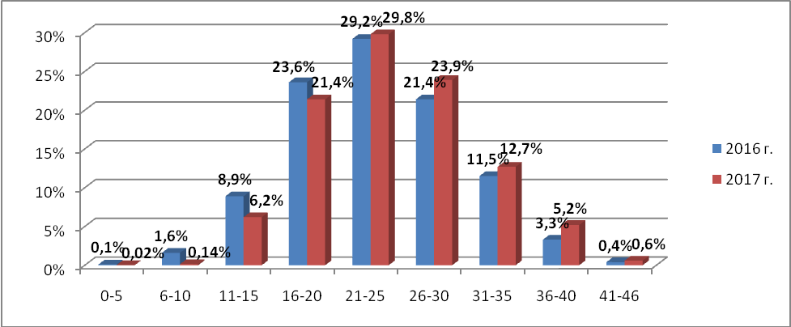
Сопоставление результатов годовых школьных и экзаменационных отметок по биологии свидетельствует о том, что 28,5% выпускников понизили; 8,2% выпускников повысили, а 63,2% выпускников подтвердили итоговые школьные отметки. Таким образом, можно сказать, что в 2017 году, в отличие от 2016 года, процент числа участников аттестации, подтвердивших годовые школьные отметки, составил больше половины.
Диаграмма 2
Сопоставление результатов экзамена и школьной годовой отметки
по биологии (в процентах)
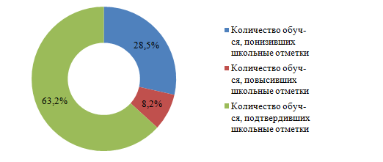

В 14 территориях области процент подтверждения школьных годовых отметок превысил 70%. Наибольший процент количества обучающихся, подтвердивших школьные итоговые оценки, достиг ГБОУ "С(К)ШИ" г.Новотроицк – 100% и Асекеевский район – 95,2%.
Экзаменационная работа по биологии содержит задания трех уровней сложности, различающихся по содержанию заданий, типам и проверяемым умениям. На выполнение экзаменационной работы отводится 3 часа (180 минут).
В работе используются задания базового, повышенного и высокого уровней сложности. Задания базового уровня составляют 68,7% от общего количества заданий экзаменационного теста; повышенного – 21,9%; высокого – 9,4%.
Структура варианта КИМ в 2017 году не изменена: каждый вариант состоит из двух частей. Задания в варианте представлены в режиме сквозной нумерации без буквенных обозначений А, В, С. Не изменена форма записи ответа на каждое из заданий 1–22: в КИМ 2017 г. требуется записывать цифру, соответствующую номеру правильного ответа. Соотношение заданий по содержательным блокам осталось неизменным. Количество заданий также не изменилось, максимальный первичный балл за выполнение экзаменационной работы 46.
Работа включает в себя 32 задания и состоит из двух частей. Часть 1 содержит 28 заданий с кратким ответом: 22 задания базового уровня сложности с ответом в виде одной цифры; 6 заданий повышенного уровня сложности, из которых 2 с выбором и записью трех верных ответов из шести, 3 на установление соответствия элементов двух информационных рядов (в том числе задание на включение пропущенных в тексте терминов и понятий, на соотнесение морфологических признаков организма или его отдельных органов с предложенными моделями по заданному алгоритму), 1 на определение последовательности биологических процессов, явлений, объектов. Часть 2 содержит 4 задания с развернутым ответом, из них: 1 повышенного уровня сложности на работу с текстом, предполагающее использование информации из текста контекстных знаний для ответа на поставленные вопросы; остальные высокого уровня сложности: 1 на анализ статистических данных, представленных в табличной форме; 2 на применение биологических знаний для решения практических задач.
Обратимся к результатам выполнения заданий, относящихся к различным уровням сложности.
Средний процент выполнения заданий базового уровня сложности составил 60,2% (в 2016 г. – 63,2%, в 2015 г. – 63,1%, в 2014 году – 64,8%, в 2013 году – 77%). Это означает, что более половины участников ОГЭ могут узнавать типичные биологические объекты, процессы и явления, давать определения основных понятий и пользоваться ими для ответа на поставленный вопрос. Показатель выполнения заданий, по сравнению с 2016 годом, понизился на 3%.
Диаграмма 3
Выполнение заданий базового уровня сложности
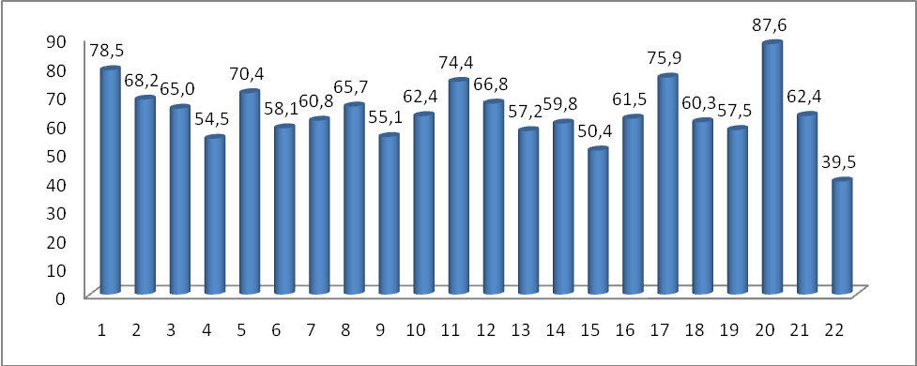

По отдельным заданиям процент выполнения оказался ниже достигнутого среднего показателя (задания 4, 6, 9, 13, 14, 15, 19, 22). В соответствие с планом экзаменационной работы, данные задания проверяли следующие элементы содержания:
- Царство Растения;
- Царство Животные;
- Нейрогуморальная регуляция процессов жизнедеятельности организма;
- Питание. Дыхание;
- Обмен веществ. Выделение. Покровы тела;
- Органы чувств;
- Экосистемная организация живой природы. Биосфера. Учение об эволюции органического мира;
- Умение оценивать правильность биологических суждений;
Лучше всего (87,6%) среди заданий базового уровня сложности выполнено задания 20, контролирующее умение интерпретировать результаты научных исследований, представленные в графической форме и умение проводить множественный выбор.
Обратимся к анализу результатов выполнения заданий повышенного уровня сложности.
Таблица 3
Показатели выполнения заданий повышенного уровня

№ задания | 23 |  |  | 24 |  |  | 25 |  |  |  | 26
Кол-во баллов | 0 | 1 | 2 | 0 | 1 | 2 | 0 | 1 | 2 |  | 0 |  |  | 1 | 2
% обуч-ся | 26,9 | 40,5 | 31,6 | 11,7 | 38,2 | 49,4 | 40,1 | 23,3 | 34,8 |  | 58,2 |  |  | 17 | 22,4
№ задания | 27 |  |  | 28 |  |  |  | 29
Кол-во баллов | 0 | 1 | 2 | 0 | 1 | 2 | 3 | 0 |  | 1 |  | 2 | 3
% обуч-ся | 52,6 | 21,4 | 23,7 | 28 | 30,2 | 27,3 | 13,6 | 15,8 |  | 28,6 |  | 35,3 | 18.8
Диаграмма 4
Выполнение заданий повышенного уровня сложности

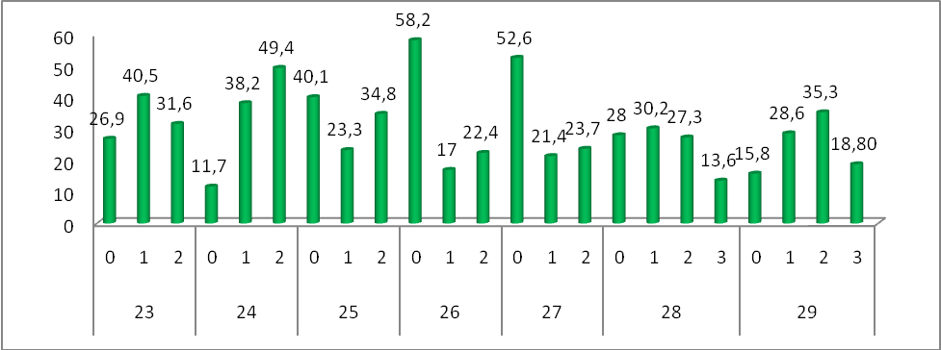
Средний процент выполнения заданий повышенного уровня сложности составил 65,2% (в 2016 г. – 65,5%, в 2015 г. – 40,7%, в 2014 году – 32,8%). Из них 27,76% обучающихся справились без ошибок. Более половины участников ОГЭ справилось с заданиями повышенного уровня.
По отдельным заданиям процент выполнения оказался ниже достигнутого среднего показателя (задания 25, 26, 27). В соответствие с планом экзаменационной работы, данные задания проверяли следующие элементы содержания:
- Умение устанавливать соответствия;
- Умение определять последовательности биологических процессов, объектов, явлений;
- Умение включать в биологический текст пропущенные термины и понятия из числа предложенных.
Лучше всего (87,6%) среди заданий повышенного уровня сложности выполнено задание 24, контролирующее умение проводить множественный выбор.
Обратимся к результатам выполнения заданий высокого уровня сложности. Допустимый процент выполнения этих заданий – до 8 баллов.
Таблица 4
Показатели выполнения задания высокого уровня сложности

№ задания | 30 |  |  |  | 31 |  |  |  | 32
Кол-во баллов | 0 | 1 | 2 | 3 | 0 | 1 | 2 | 3 | 0 | 1 | 2
% обуч-ся | 14,2 | 32,4 | 41,6 | 10,1 | 30,7 | 17,3 | 19,8 | 29 | 48,8 | 33,8 | 12,1

Диаграмма 5
Выполнение заданий высокого уровня сложности
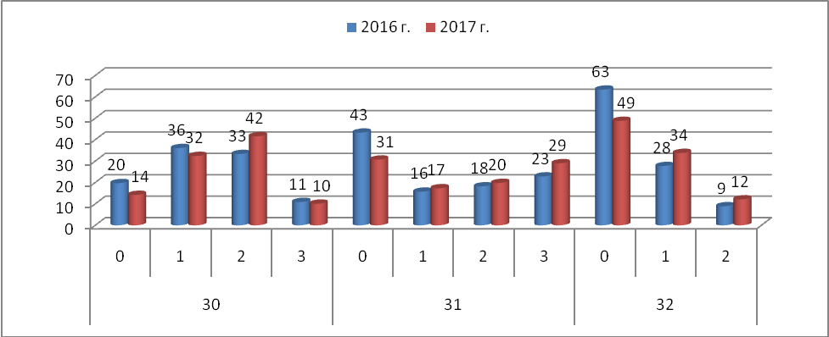
Средний процент выполнения заданий высокого уровня сложности составил 65,4% (в 2016 г. - 57,8%, в 2015 г. – 22,9%, в 2014 году – 26,83%, в 2013 году – 28%). Из них без ошибок справились только 17,07% выпускников. Чуть более половины участников экзамена смогли применить свои знания в новой ситуации, т.е. показать умение работать со статистическими данными, представленными в табличной форме, определять энерготраты при различной физической нагрузке, составлять рационы питания, обосновывать необходимость рационального и здорового питания.
Не справились с заданиями 30 – 14,2% школьников, 31 – 30,7%, 32 – 48,8%. Таким образом, заданием 32, направленное на умение обосновывать необходимость рационального и здорового питания, оказалось самым сложным для обучающихся.
В экзаменационной работе представлены задания, относящиеся к пяти содержательным блокам:
- Биология как наука
- Признаки живых организмов
- Система, многообразие и эволюция живой природы
- Человек и его здоровье
- Взаимосвязи организмов и окружающей среды
Самым представительным по количеству заданий был блок «Человек и его здоровье».
Эксперты территориальных предметных комиссий выделили следующие типичные ошибки по содержательным блокам экзаменационной работы:
- Биология как наука:
- ошибки на умение включать в биологический текст пропущенные термины и понятия, а также выделять из текста главное
- классификация биологических наук
- характеристика методов биологии
- Признаки живых организмов:
- определение структуры объекта, выделение значимых функциональных связей и отношений между частями целого;
- распознавание органов цветковых растений, растений разных отделов, животных разных таксонов.
- Система, многообразие и эволюция живой природы:
- роль растений в природе, жизни человека и собственной деятельности;
- экосистемная организация живой природы;
- учение об эволюции органического мира.
- Человек и его здоровье:
- сходство человека с животными и отличия от них;
- общий план строения и процессы жизнедеятельности человека;
- нейрогуморальная регуляция процессов жизнедеятельности;
- обмен веществ и энергии;
- опора и движение;
- питание и дыхание;
- особенности строения нервной системы;
- неумение определять энерготраты при различной физической нагрузке и составлять рационы питания.
- Взаимосвязи организмов и окружающей среды:
- умение устанавливать соответствие между объектом и его признаком;
- умение оценивать правильность биологических суждений;
- умение включать в биологический текст пропущенных терминов и понятий из числа предложенных.

Подавляющее большинство выпускников основной школы овладели базовым ядром биологического содержания, предусмотренным Федеральным компонентом государственного образовательного стандарта 2004 г. Выпускники основной школы, преодолевшие минимальную границу удовлетворительной отметки по биологии, показали понимание наиболее важных признаков и свойств биологических объектов, сущности биологических процессов и явлений; владение биологической терминологией и символикой; знание методов изучения живой природы; особенностей строения и функционирования организма человека, гигиенических норм и правил здорового образа жизни, экологических основ охраны окружающей среды; умение использовать биологические знания в практической деятельности и повседневной жизни; способность проводить анализ биологической информации и делать выводы.
Экзаменационная работа позволила всесторонне проверить освоение содержания биологического образования по всем разделам школьного курса и выявить уровень овладения выпускниками различными видами учебной деятельности.
В целях более эффективной организации преподавания курса биологии и подготовки выпускников IX классов к ГИА учителям биологии рекомендуется обратить внимание на ряд аспектов в организации работы.
Подготовку к аттестации следует начинать с внимательного изучения нормативных документов (спецификации, кодификатора, демонстрационного варианта КИМ), определяющих структуру и содержание экзамена, обращая внимание на изменения в структуре и содержании экзаменационной работы по сравнению с предыдущим годом.
На успешность освоения курса и подготовки к экзамену существенное влияние оказывает правильно подобранная учебная литература в первую очередь учебник. Рекомендуется при выборе учебников из числа входящих в перечень рекомендованных Министерством образования и науки РФ, учитывать доступность книг, их максимальное соответствие содержанию Федерального компонента государственного образовательного стандарта основной школы, а также познавательным возможностям и интересам обучающихся. Методически оправдано на протяжении всего периода изучения курса основной школы придерживаться одного УМК, поскольку позиции Федерального компонента государственного образовательного стандарта не синхронно представлены в различных УМК по курсу биологии. (В рамках правового статуса, Закон «Об образовании», педагог имеет право выбирать любые рекомендованные учебники). Столь же тщательно следует подходить к отбору тренировочных пособий и методических разработок для непосредственной подготовки к итоговой аттестации, поскольку не все предлагаемые материалы дают адекватное представление о контрольных измерительных материалах экзамена. Учителям биологии задолго до экзамена (возможно, в начале VI класса) следует продумать отбор содержания таким образом, чтобы максимально заложить в учебный процесс отработку требований к знаниям и умениям. С этой целью следует привести в соответствие содержание авторской (рабочей) программы, по которой работает учитель, и примерной программы по биологии, рекомендованной Министерством образования и науки РФ. Однако систематическую подготовку к итоговой аттестации целесообразно начинать в первой четверти IX класса, так как именно в это время учащиеся определяются с выбором предметов, по которым планируют сдавать экзамены по выбору, и проводить ее по нескольким направлениям.
Реализация системного повторения курса биологии позволит обеспечить систематизацию и обобщение наиболее значимого и сложного для понимания школьников материала из следующих заявленных в Федеральном компоненте государственного образовательного стандарта тем: «Биология как наука. Методы биологии», «Признаки живых организмов», «Система, многообразие и эволюция живой природы», «Человек и его здоровье», «Взаимосвязи организмов и окружающей среды».
При повторении раздела «Растения. Бактерии. Грибы. Лишайники» целесообразно вспомнить не только внешние признаки строения представителей основных отделов споровых и семенных растений, но и особенности их жизнедеятельности, связанные с освоением наземно-воздушной среды обитания, и их роль в жизни человека. Повторяя содержание раздела «Животные», внимание желательно сосредоточить на связи, существующей между строением отдельного органа или системы и их функциями. При описании важнейших отделов и классов позвоночных (костные рыбы, хрящевые рыбы, земноводные, пресмыкающиеся, птицы, млекопитающие), членистоногих, двустворчатых и брюхоногих следует обращать внимание школьников на вопросы эволюции и экологии животных, а также их охраны. Традиционно в КИМ много заданий, проверяющие знания особенностей анатомического строения, физиологических процессов, правил сохранения и укрепления здоровья человека (раздел «Человек и его здоровье»). Как показывают результаты экзамена, внимание школьников необходимо сконцентрировать на повторении следующих тем: «Нейрогуморальная регуляция», «Внутренняя среда организма», «Кровообращение», «Обмен веществ и превращение энергии». Следует обращать внимание на развитие умений объяснять и обосновывать то или иное гигиеническое правило или рекомендацию, направленные на сохранение и укрепление здоровья человека. Следует обратить особое внимание на отработку общеучебных умений. В экзаменационную работу включены задания по интерпретации информации, представленной в графической форме, анализу и толкованию данных статистических та лиц и работе с биологическими текстами.
В частности, при проведении очередного запланированного рубежного контроля целесообразно использовать задания, аналогичные заданиям экзаменационной работы. Поэтому учителю, занимающемуся подготовкой к аттестации, следует заранее начать формировать собственный банк таких тестовых заданий, позволяющий выстроить для каждого ученика в классе индивидуальную образовательную траекторию подготовки к выпускному экзамену. Целесообразно обговорить с каждым школьником этапы подготовки, даты промежуточных аттестаций, способы оценки успешности их выполнения, т.е. сделать так, чтобы подготовка проводилась максимально осознанно. Часто выбор правильного ответа зависит от внимательного прочтения формулировки тестового задания. Поэтому учителю следует ориентировать школьников на осмысление и детальный анализ прочитываемых текстов. Аналогичных интеллектуальных операций требует и выбор правильного ответа из числа предложенных. Среди заданий с выбором одного ответа встречаются задания, требующие умения распознать на рисунке изображение растения, животного, человека или его органов, систем органов. Важно научить школьников внимательному рассматриванию как всего объекта, так и его отдельных деталей.
Результаты экзамена стабильно демонстрируют, что наиболее трудными для обучающихся остаются задания на соотнесение объектов (или процессов) и их признаков, и особенно на установление правильной последовательности этапов протекания биологических процессов или явлений. Отрабатывая методику выполнения таких заданий, целесообразно учить школьников приемам анализа и синтеза, с помощью которых учащиеся не только сопоставляют, классифицируют объекты или процессы по имеющимся основаниям, но и предлагают собственные критерии. Обучение выполнению заданий на установление верной последовательности элементов должно начинаться с актуализации информации о проверяемом процессе или явлении. Далее рекомендуется соотнести имеющуюся у школьников информацию с перечнем предложенных в тесте этапов процесса или процессов на предмет установления последовательности.

В процессе учебной деятельности необходимо рганизовывать индивидуальные консультации и рабочие группы как с обучающимися, обладающими высоким потенциалом, так и с детьми группы риска по подготовке к ОГЭ.
Учитывая результаты анализа экзаменуемых, следует обратить внимание на закрепление материала, который вызывает затруднения. Особое внимание следует уделить формированию у школьников умений обосновывать сущность биологических процессов и явлений, норм и правил ЗОЖ, последствий глобальных изменений в биосфере; выявлять причинно-следственные связи в природе.
В ходе групповых занятий формировать предметную компетентность (природоохранную, здоровьесберегающую), формировать у обучающихся умение работать с текстом, извлекать и анализировать информацию, умение работать со статистическими данными, представленными в табличной форме, умение определять энергозатраты при различной физической нагрузке. Составлять рационы питания.
Устранению пробелов в знаниях обучающихся также будет способствовать:
- обязательный качественный анализ результатов контрольных работ,
- оказание индивидуальной помощи в ходе самостоятельной работы, проведение дополнительных занятий (как с высокомотивированными, так со слабоуспевающими),
- проведение рефлексии учебной деятельности обучающихся и её результатов (проводить рефлексию не только в ходе подведения итогов урока, но и для устранения затруднений на любом этапе урока, акцентируя внимание обучающихся на смысле рефлексии, важности этого умения в жизнедеятельности человека)
- предотвращение ситуации незанятости учащихся на уроке, приводящие к шуму и нарушениям дисциплины
- корректировка домашнего задания (объём и уровень сложности) с учётом результатов учебной деятельности обучающихся на уроке, их индивидуальных познавательных возможностей.

